★★★☆☆
題組：Problem Set Archive with Online Judge
題號：10105 – Polynomial Coefficients
解題者：陳琮皓
解題日期：2013年5月15日
題意：
這個問題是請你算出 (x₁+x₂+......+x_{k})^{n} 展開後某一項的係數。每組測試資料2列，第一列有2個整數，其中n代表此多項式的次方數和k代表變數（0<n , k<13）。第2列有k個大於等於0的整數n₁,n₂,......,n_{k}，並且將其變數印出來，其中n₁+n₂+......+n_{k} = n(次方)

題意範例：
Sample Input Sample Output
2 2 (輸入(x1+x2) 2=x12+2x11x21+x22)
1 1 2(印出x11 x21 係數)
2 12
1 0 0 0 0 0 0 0 0 0 1 0 2(印出x11 x20 ….. x111 x120係數)

解法：
根據二項式定理可以求出解。
公式是：
先從n個中取出n1個，在從剩下n-n1中一個取n2個…
C(n,n1)*C(n-n1,n2)*C(n-n1-n2,n3)*…*C(n-n1-n2-n3-…-n(k-1), nk)
化簡可得n!/(n1!*n2!*n3!*…*nk!)。
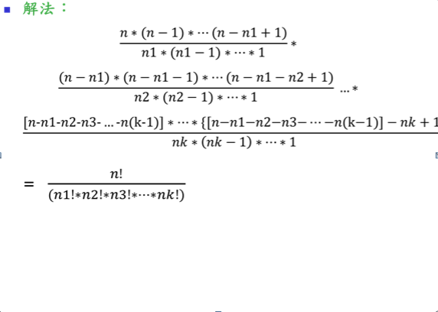

解法範例：
1.以n=5,k=4為例，所以方程式為 (x₁+x₂+x₃+x₄)^5
將方程式展開為：
(x₁+x₂+x₃+x₄)*(x₁+x₂+x₃+x₄)*(x₁+x₂+x₃+x₄)*(x₁+x₂+x₃+x₄)*(x₁+x₂+x₃+x₄)
2.然而，第二列輸入是1 1 3 0，其表示x₁¹ x₂¹ x₃³ x₄⁰
2.1可能從第一個(x₁+x₂+x₃+x₄)中取x₁，
第二個(x₁+x₂+x₃+x₄)中取x₂，
第三、四、五個(x₁+x₂+x₃+x₄)中取x₃，
取出來的相乘起來。
2.2也有可能是第一個(x₁+x₂+x₃+x₄)中取x₂，
第三個(x₁+x₂+x₃+x₄)中取x₁，
第二、四、五個(x₁+x₂+x₃+x₄)中取x₃，
把取出來的相乘起來。
3.而所有的可能性就是：C(5,1)*C(4,1)*C(3,3)
[注] 其中意思是：
[取x1，從五個(x₁+x₂+x₃+x₄)裡面取一個]*
[取x2，從剩下四個(x₁+x₂+x₃+x₄)裡面取一個]*
[取x3，從剩下三個(x₁+x₂+x₃+x₄)裡面取三個]= C(5,1)*C(4,1)*C(3,3)
= 5*4*1

討論：


